МГТУ им. Н.Э. Баумана

Отчёт по лабораторной работе №2  
по курсу «Электроника»

Тема: Усилители на биполярных транзисторах.

Вариант 28.

Руководитель  
Белодедов М. В.

Студент группы ИУ5-42Б  
Афонин И.И.

2025 г.

**Полученное задание:**

**Схема с общим эмиттером**

|  |  |
| --- | --- |
|  | Транзистор модели 2N5772 |

Соберем данную схему в программе-симуляторе Proteus 8 Professional и рассчитаем резисторы коллектора и базы, а также подберем сопротивление резистора :

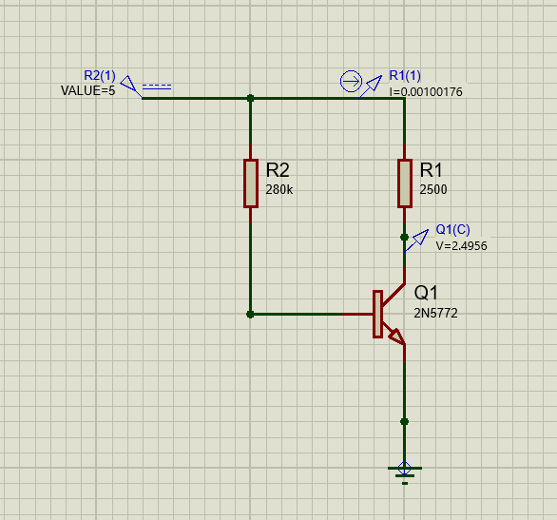

Падение напряжение на транзисторе составляет половину , значит усилитель спроектирован верно.

Измерим входное сопротивление усилителя. Для этого ко входу подключим конденсатор  и амперметр переменного тока, будем снимать показания с него. Входное сопротивление будем вычислять по формуле

**Таблица измерения входного сопротивления усилителя**

|  |  |  |  |
| --- | --- | --- | --- |
|  |  |  |  |
| 1 | 2,5 | 1,41 | 1773 |
| 10 | 2,5 | 1,41 | 1773 |
| 100 | 2,5 | 1,48 | 1689,2 |

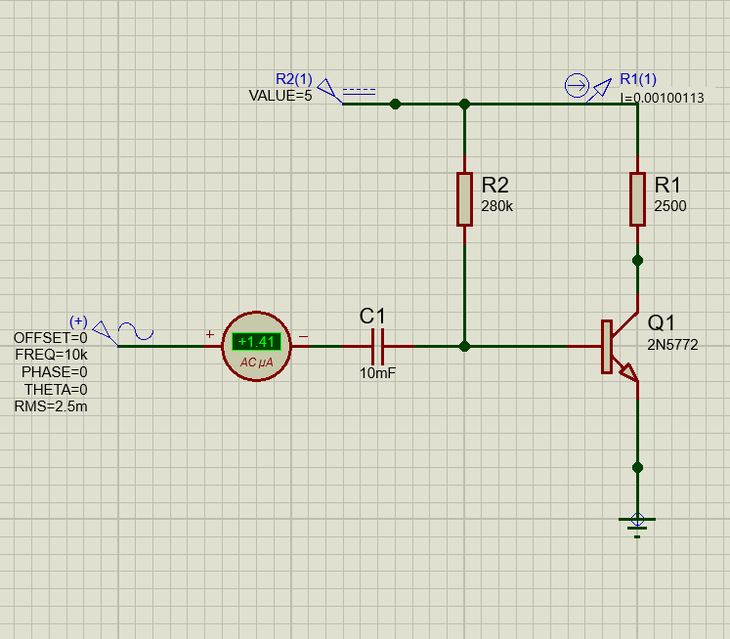

Вычислим значение для его дальнейшего использования

Будем измерять (без нагрузки) действующее значение выходного напряжения , приняв . Далее подключим к выходу усилителя нагрузку и, подобрав такое значение её сопротивления , при котором выходное напряжение уменьшается на 10…20%, измерим это выходное напряжение . Измерения проведём на всех частотах, на которых проводилось измерение входного напряжения. Измерим значение выходного тока с нагрузкой . Также измерим значение по формуле: . Полученные результаты представим в виде таблицы.

**Таблица измерения выходного сопротивления усилителя**

|  |  |  |  |  |  |
| --- | --- | --- | --- | --- | --- |
|  |  |  |  |  |  |
| 1 | 0,187 | 0,151 | 10 | 15,1 | 1870 |
| 10 | 0,233 | 0,187 | 10 | 18,7 | 2459,9 |
| 100 | 0,233 | 0,188 | 10 | 18,8 | 2393,6 |

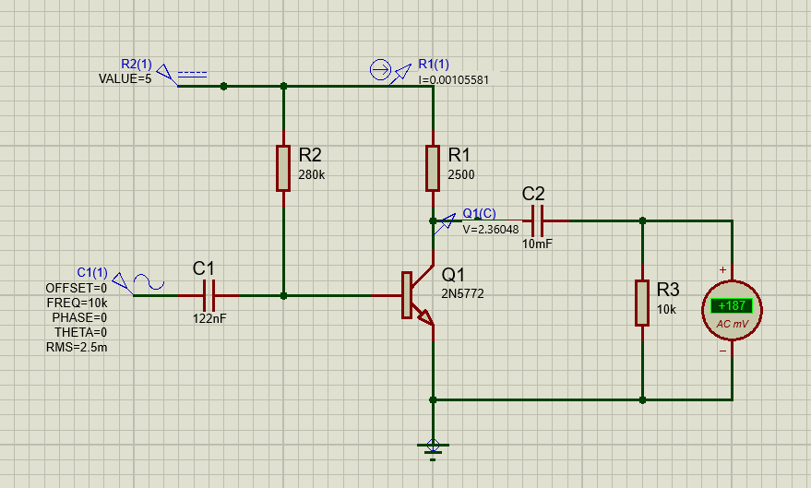

Вычислим значение для его дальнейшего использования

Схема с номиналами:

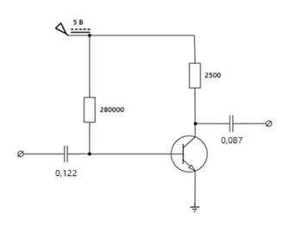

Воспользуемся средствами Proteus для построения частотных характеристик.

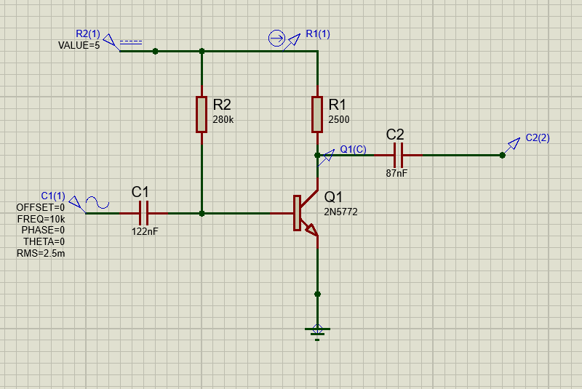

АЧХ, дБ

По таблице находим точку, в которой АЧХ достигает максимального значения, а затем находим точку, где АЧХ приблизительно равняется значению АЧХ среза и располагающуюся левее точки, характеризующей значение центральной частоты. Значение частоты в найденной точке округляем и получаем нижнюю частоту среза:

f, Гц

АЧХ, дБ

, что практически полностью соответствует значению .

Повторяем операцию для точки, располагающейся правее точки, характеризующей значение центральной частоты, и получаем приближенное значение верхней частоты среза:

АЧХ, дБ

Значение частоты середины полосы пропускания:

Найдём коэффициент усиления усилителя *K*. Значение его АЧХ на её горизонтальном участке 39,2дБ.

Тогда коэффициент усиления:

Проверим полученное значение коэффициента усиления при помощи осциллографа.

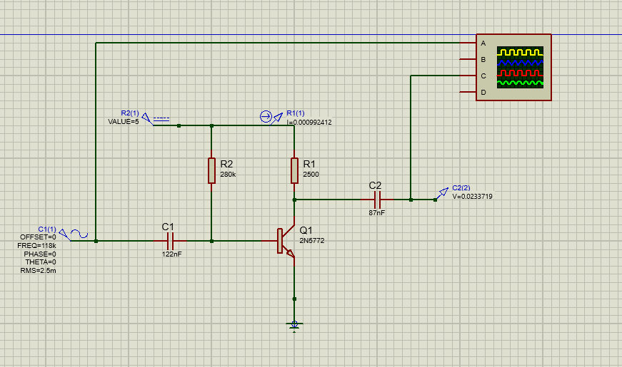

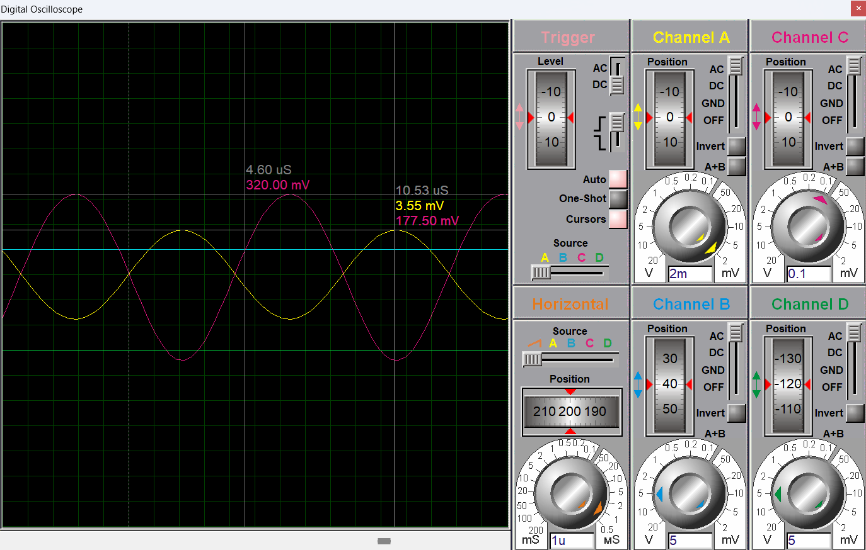

Получаем практически полное совпадение с коэффициентом, рассчитанным по АЧХ.

Вновь измерим входное и выходное сопротивление усилителя. Измерения проведём на трёх частотах:

– на середине полосы пропускания ;

– вблизи нижней частоты среза;

– вблизи верхней частоты среза;

Алгоритм измерения не меняется.

**Таблица измерения входного сопротивления усилителя**

|  |  |  |  |
| --- | --- | --- | --- |
|  |  |  |  |
| 9,413 | 2,5 | 1,4 | 1785,7 |
| 118 | 2,5 | 1,49 | 1677,9 |
| 1475 | 2,5 | 6,21 | 402,6 |

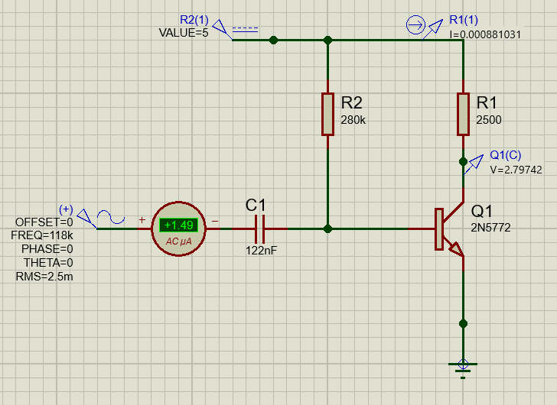

**Таблица измерения выходного сопротивления усилителя**

|  |  |  |  |  |  |
| --- | --- | --- | --- | --- | --- |
|  |  |  |  |  |  |
| 9,413 | 0,233 | 0,187 | 10 | 18,7 | 2459,9 |
| 118 | 0,233 | 0,187 | 10 | 18,7 | 2459,9 |
| 1475 | 0,233 | 0,187 | 10 | 18,7 | 2459,9 |

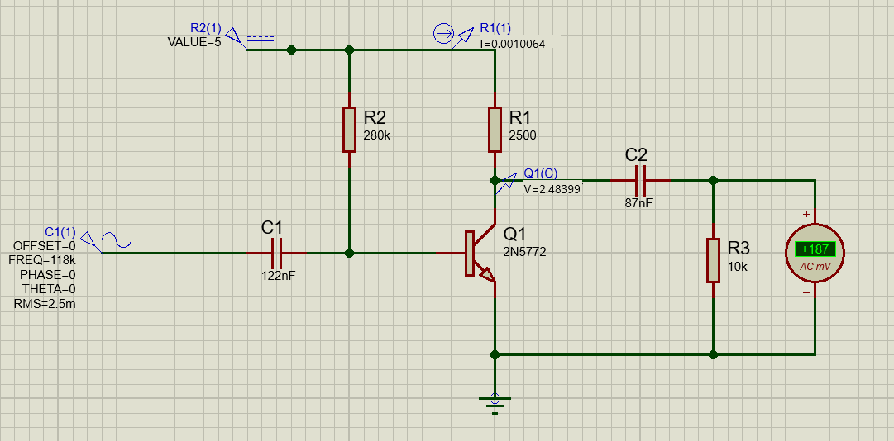

**Схема с общим коллектором**

|  |  |
| --- | --- |
|  | Транзистор модели 2N5772 |

Соберем данную схему в программе-симуляторе Proteus 8 Professional и рассчитаем резисторы эмиттера и базы:

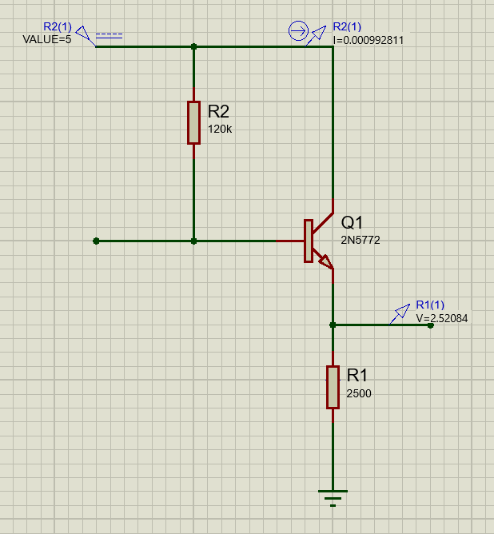

Падение напряжение на транзисторе составляет половину , значит усилитель спроектирован верно.

Измерим входное сопротивление усилителя. Для этого ко входу подключим конденсатор и амперметр переменного тока, будем снимать показания с него. Входное сопротивление будем вычислять по формуле

**Таблица измерения входного сопротивления усилителя**

|  |  |  |  |
| --- | --- | --- | --- |
|  |  |  |  |
| 1 | 10 | 0,14 | 71,43 |
| 10 | 10 | 0,14 | 71,43 |
| 100 | 10 | 0,14 | 71,43 |

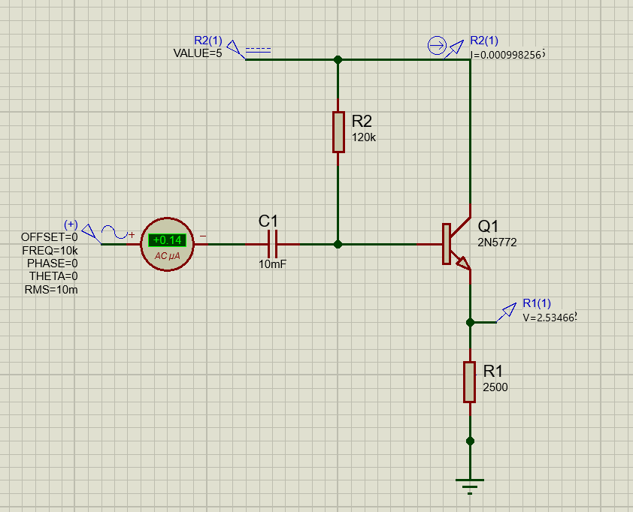

Вычислим значение для его дальнейшего использования

Будем измерять (без нагрузки) действующее значение выходного напряжения , приняв . Далее подключим к выходу усилителя нагрузку и, подобрав такое значение её сопротивления , при котором выходное напряжение уменьшается на 10…20%, измерим это выходное напряжение . Измерения проведём на всех частотах, на которых проводилось измерение входного напряжения. Измерим значение выходного тока с нагрузкой . Также измерим значение по формуле: . Полученные результаты представим в виде таблицы.

**Таблица измерения выходного сопротивления усилителя**

|  |  |  |  |  |  |
| --- | --- | --- | --- | --- | --- |
|  |  |  |  |  |  |
| 1 | 7,92 | 6,51 | 2000 | 3,26 | 432,5 |
| 10 | 9,86 | 8,11 | 200 | 40,55 | 43,2 |
| 100 | 9,89 | 8,75 | 200 | 43,75 | 26,1 |

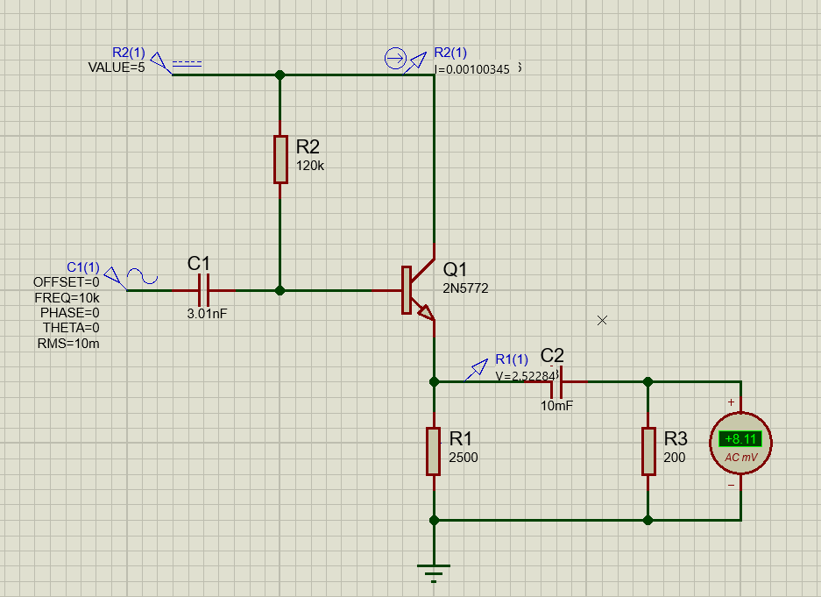

Вычислим значение для его дальнейшего использования

Схема с номиналами:

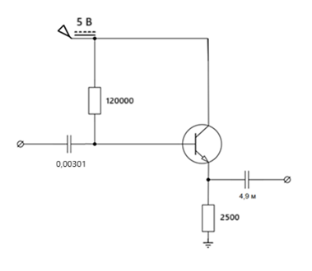

Воспользуемся средствами Proteus для построения частотных характеристик.

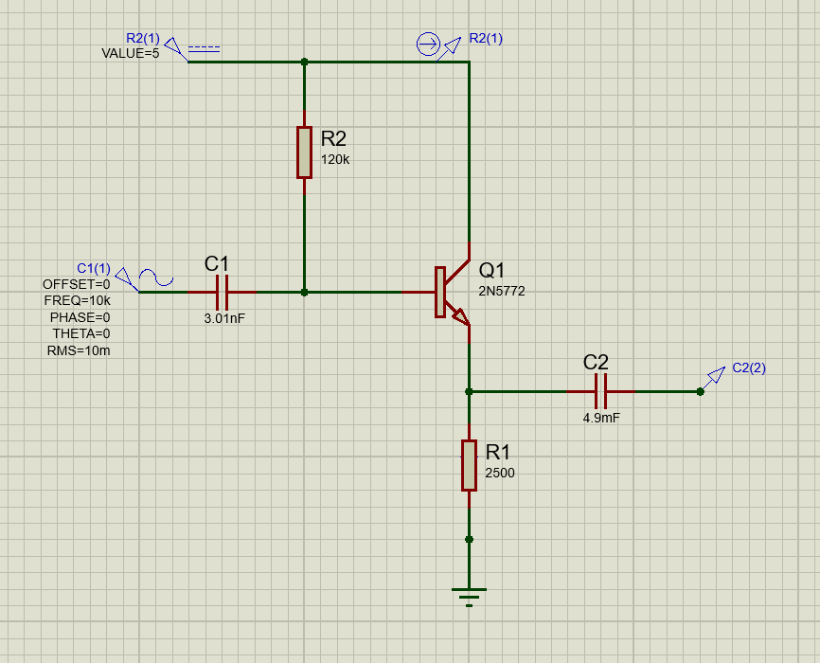

По таблице находим точку, в которой АЧХ достигает максимального значения, а затем находим точку, где АЧХ приблизительно равняется значению АЧХ среза и располагающуюся левее точки, характеризующей значение центральной частоты. Значение частоты в найденной точке округляем и получаем нижнюю частоту среза:

, что практически соответствует значению

Повторяем операцию для точки, располагающейся правее точки, характеризующей значение центральной частоты, и получаем приближенное значение верхней частоты среза:

Значение частоты середины полосы пропускания:

Найдём коэффициент усиления усилителя *K*. Значение его АЧХ на её горизонтальном участке -0,099дБ.

Тогда коэффициент усиления:

Проверим полученное значение коэффициента усиления при помощи осциллографа.

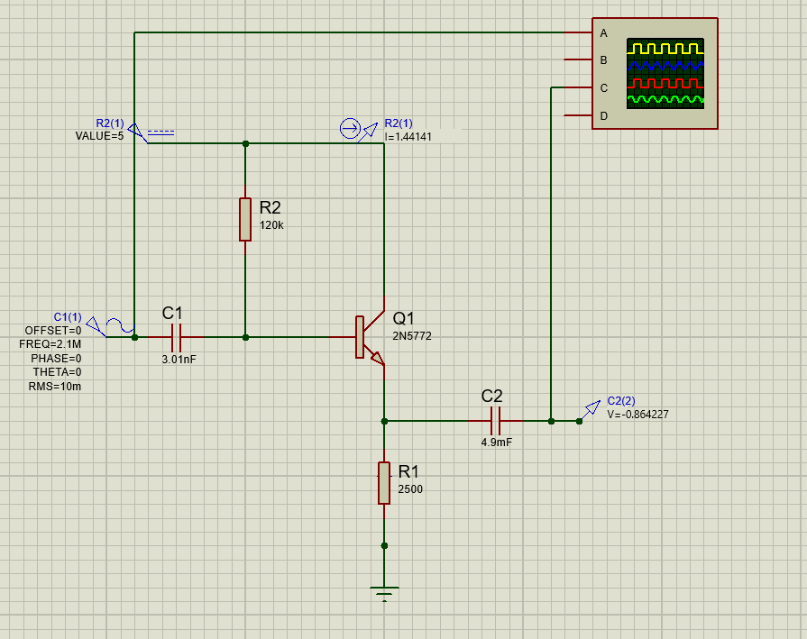

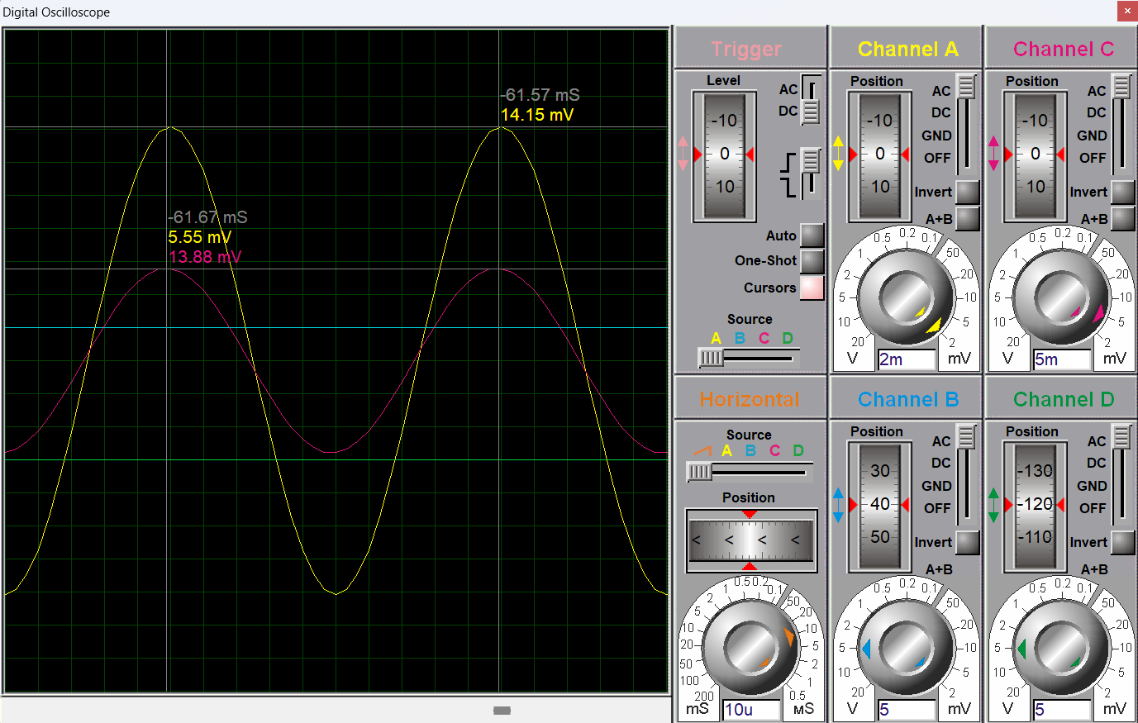

Получаем практически полное совпадение с коэффициентом, рассчитанным по АЧХ.

Вновь измерим входное и выходное сопротивление усилителя. Измерения проведём на трёх частотах:

– на середине полосы пропускания ;

– вблизи нижней частоты среза;

– вблизи верхней частоты среза;

Алгоритм измерения не меняется.

**Таблица измерения входного сопротивления усилителя**

|  |  |  |  |
| --- | --- | --- | --- |
|  |  |  |  |
| 0,04 | 10 | 0,14 | 71,43 |
| 2,1 | 10 | 0,38 | 26,32 |
| 112 | 10 | 19,8 | 0,51 |

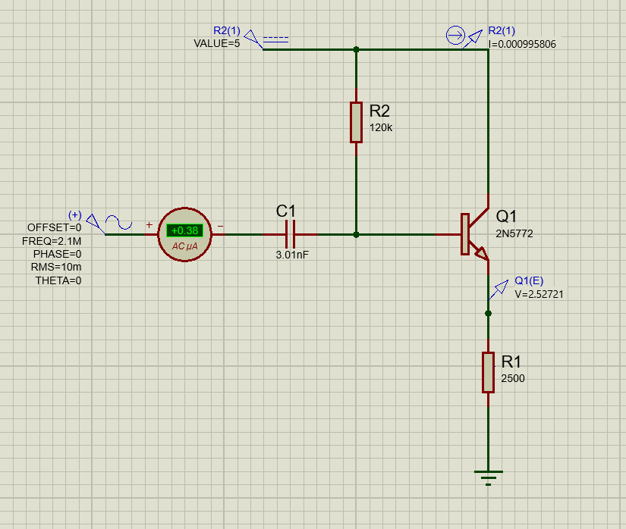

**Таблица измерения выходного сопротивления усилителя**

|  |  |  |  |  |  |
| --- | --- | --- | --- | --- | --- |
|  |  |  |  |  |  |
| 0,04 | 9,88 | 8,71 | 200 | 43,6 | 26,8 |
| 2,1 | 9,88 | 8,76 | 200 | 43,8 | 25,7 |
| 112 | 9,88 | 8,8 | 200 | 44 | 24,5 |

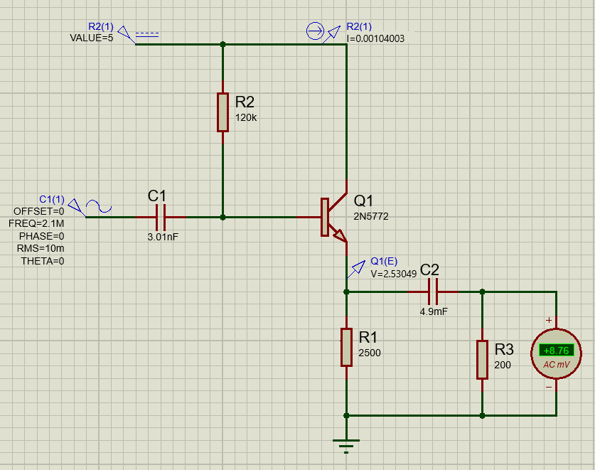

**Схема с общей базой**

|  |  |
| --- | --- |
|  | Транзистор модели 2N5772 |

Соберем данную схему в программе-симуляторе Proteus 8 Professional и рассчитаем резисторы коллектора и базы, а также подберем сопротивление резистора :

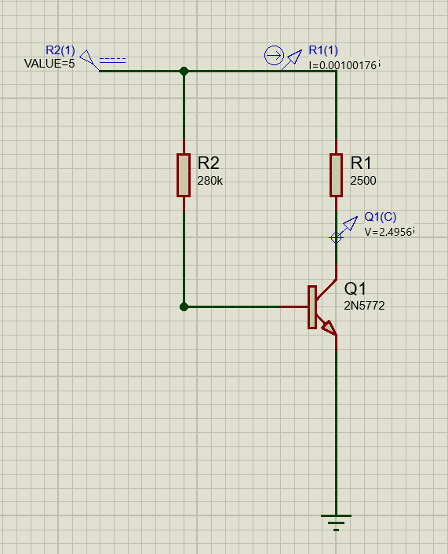

Падение напряжение на транзисторе составляет половину , значит усилитель спроектирован верно.

Измерим входное сопротивление усилителя. Для этого подключим конденсатор Cб c ёмкостью не менее и резистор с сопротивлением .

После чего подключим ко входу конденсатор и амперметр переменного тока, будем снимать показания с него. Входное сопротивление будем вычислять по формуле

**Таблица измерения входного сопротивления усилителя**

|  |  |  |  |
| --- | --- | --- | --- |
|  |  |  |  |
| 1 | 10 | 99,1 | 0,101 |
| 10 | 10 | 100 | 0,1 |
| 100 | 10 | 100 | 0,1 |

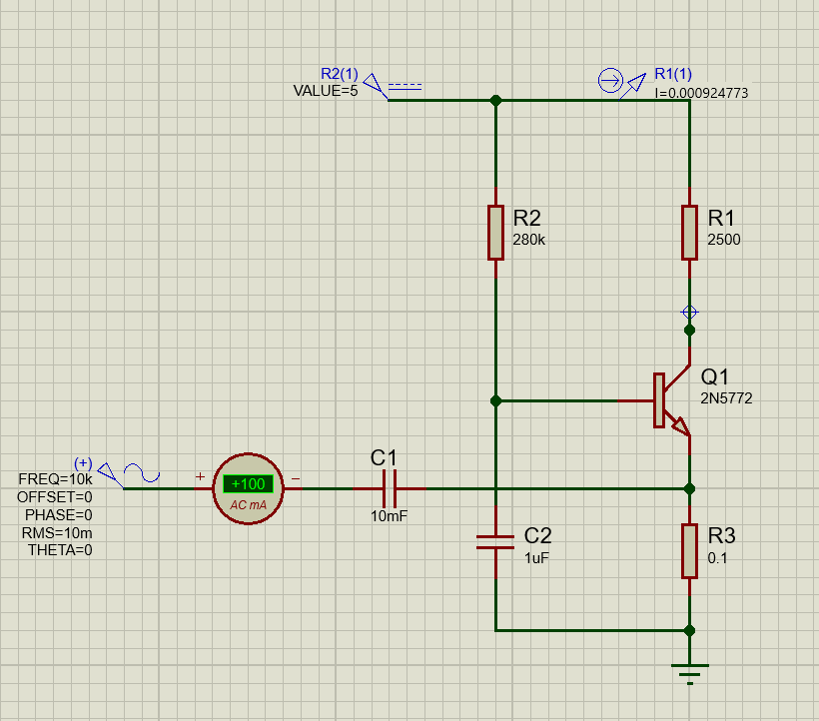

Вычислим значение для его дальнейшего использования

Будем измерять (без нагрузки) действующее значение выходного напряжения , приняв . Далее подключим к выходу усилителя нагрузку и, подобрав такое значение её сопротивления , при котором выходное напряжение уменьшается на 10…20%, измерим это выходное напряжение . Измерения проведём на всех частотах, на которых проводилось измерение входного напряжения. Измерим значение выходного тока с нагрузкой . Также измерим значение по формуле: . Полученные результаты представим в виде таблицы.

**Таблица измерения выходного сопротивления усилителя**

|  |  |  |  |  |  |
| --- | --- | --- | --- | --- | --- |
|  |  |  |  |  |  |
| 1 | 374 | 322 | 15000 | 21,47 | 2421,9 |
| 10 | 464 | 399 | 15000 | 26,6 | 2443,6 |
| 100 | 465 | 400 | 15000 | 26,7 | 2434,5 |

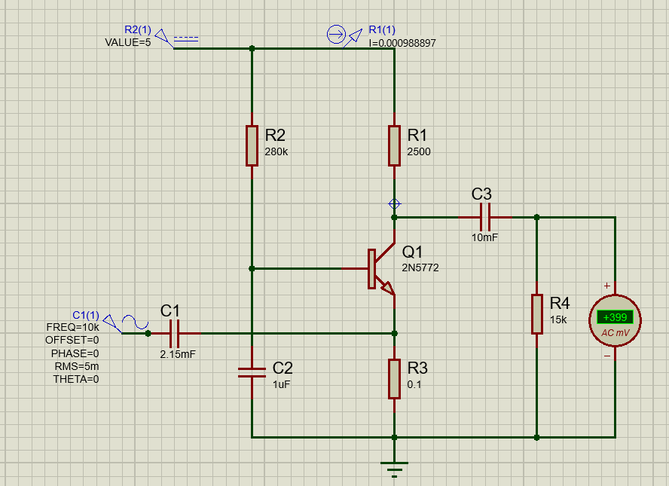

Вычислим значение для его дальнейшего использования

Схема с номиналами:

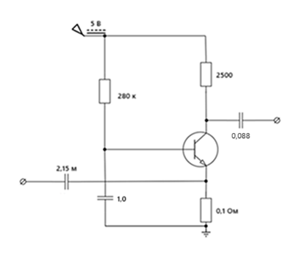

Воспользуемся средствами Proteus для построения частотных характеристик.

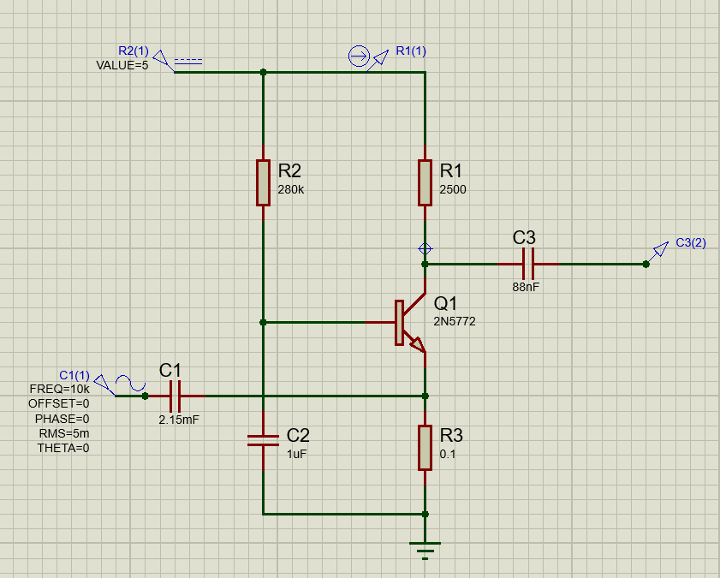

АЧХ, дБ

По таблице находим точку, в которой АЧХ достигает максимального значения, а затем находим точку, где АЧХ приблизительно равняется значению АЧХ среза и располагающуюся левее точки, характеризующей значение центральной частоты. Значение частоты в найденной точке округляем и получаем нижнюю частоту среза:

АЧХ, дБ

, что практически полностью соответствует значению .

Повторяем операцию для точки, располагающейся правее точки, характеризующей значение центральной частоты, и получаем приближенное значение верхней частоты среза:

АЧХ, дБ

Значение частоты середины полосы пропускания:

Найдём коэффициент усиления усилителя *K*. Значение его АЧХ на её горизонтальном участке 39 дБ.

Тогда коэффициент усиления:

Проверим полученное значение коэффициента усиления при помощи осциллографа.

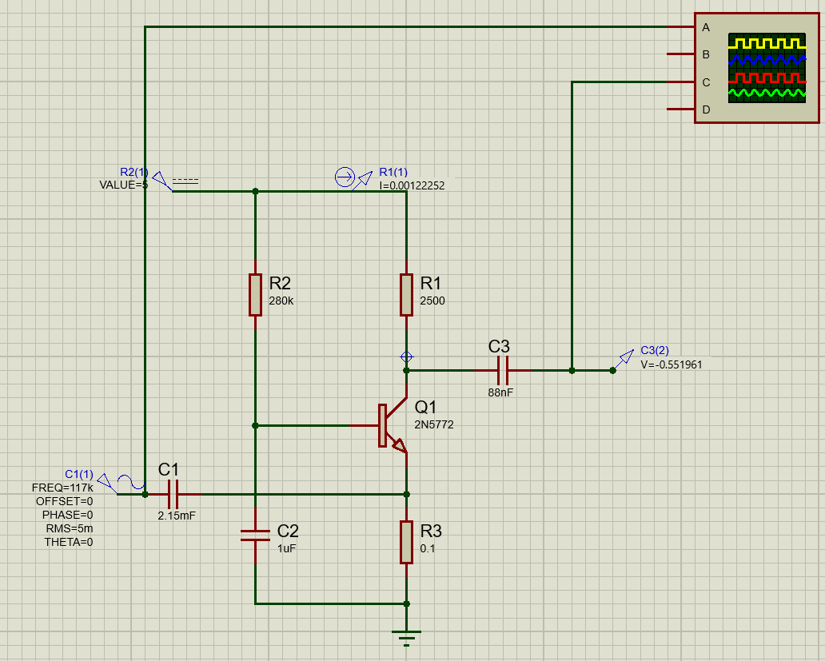

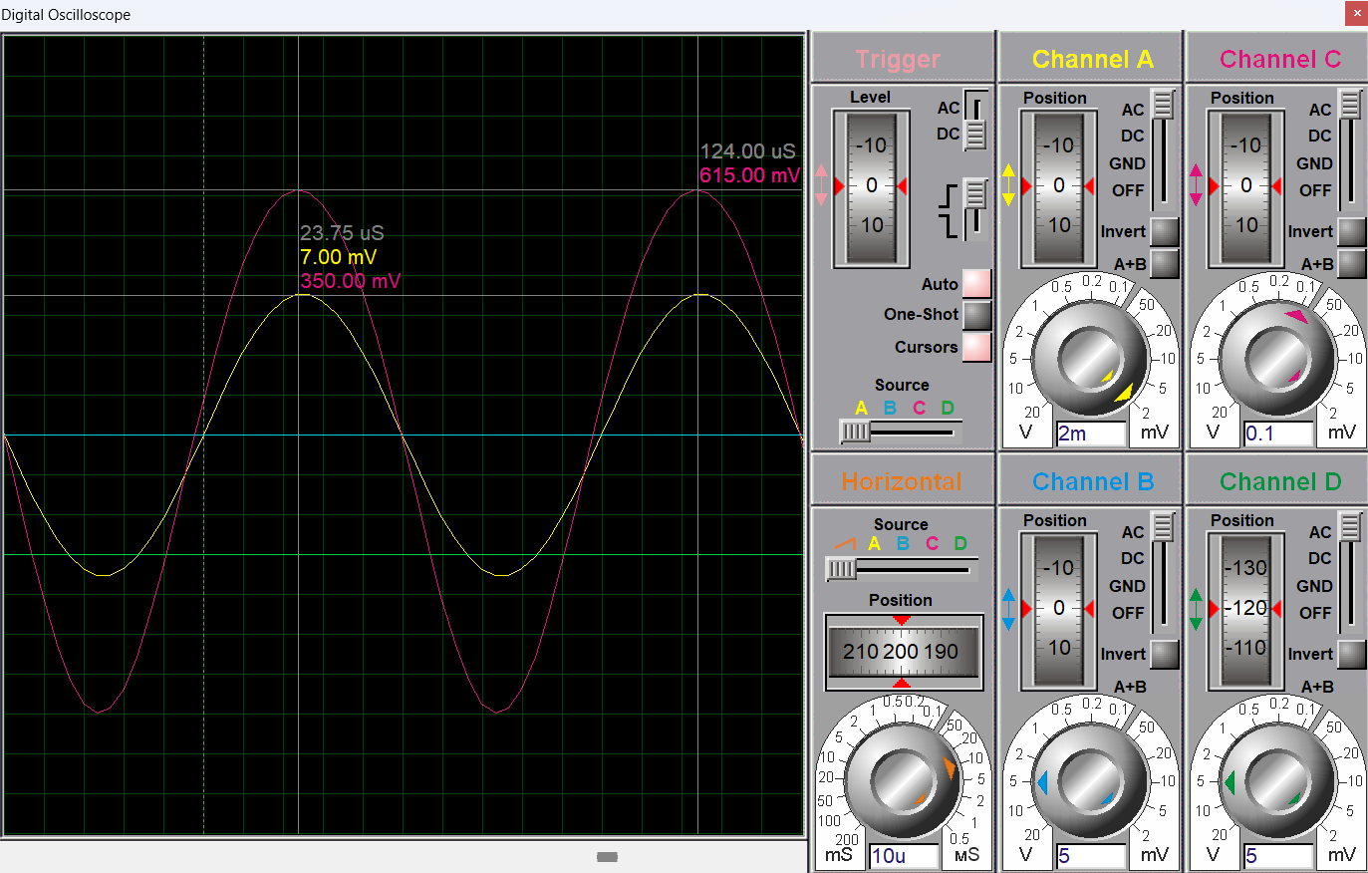

Получаем практически полное совпадение с коэффициентом, рассчитанным по АЧХ.

Вновь измерим входное и выходное сопротивление усилителя. Измерения проведём на трёх частотах:

– на середине полосы пропускания ;

– вблизи нижней частоты среза;

– вблизи верхней частоты среза;

Алгоритм измерения не меняется.

**Таблица измерения входного сопротивления усилителя**

|  |  |  |  |
| --- | --- | --- | --- |
|  |  |  |  |
| 9,392 | 5 | 50 | 0,1 |
| 117 | 5 | 50,2 | 0,099 |
|  | 5 | 50,2 | 0,099 |

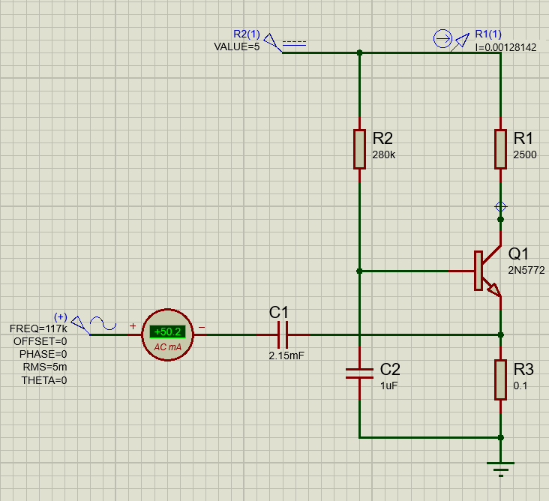

**Таблица измерения выходного сопротивления усилителя**

|  |  |  |  |  |  |
| --- | --- | --- | --- | --- | --- |
|  |  |  |  |  |  |
| 9,392 | 464 | 399 | 15000 | 26,6 | 2443,6 |
| 117 | 465 | 400 | 15000 | 26,7 | 2434,5 |
|  | 465 | 400 | 15000 | 26,7 | 2434,5 |

